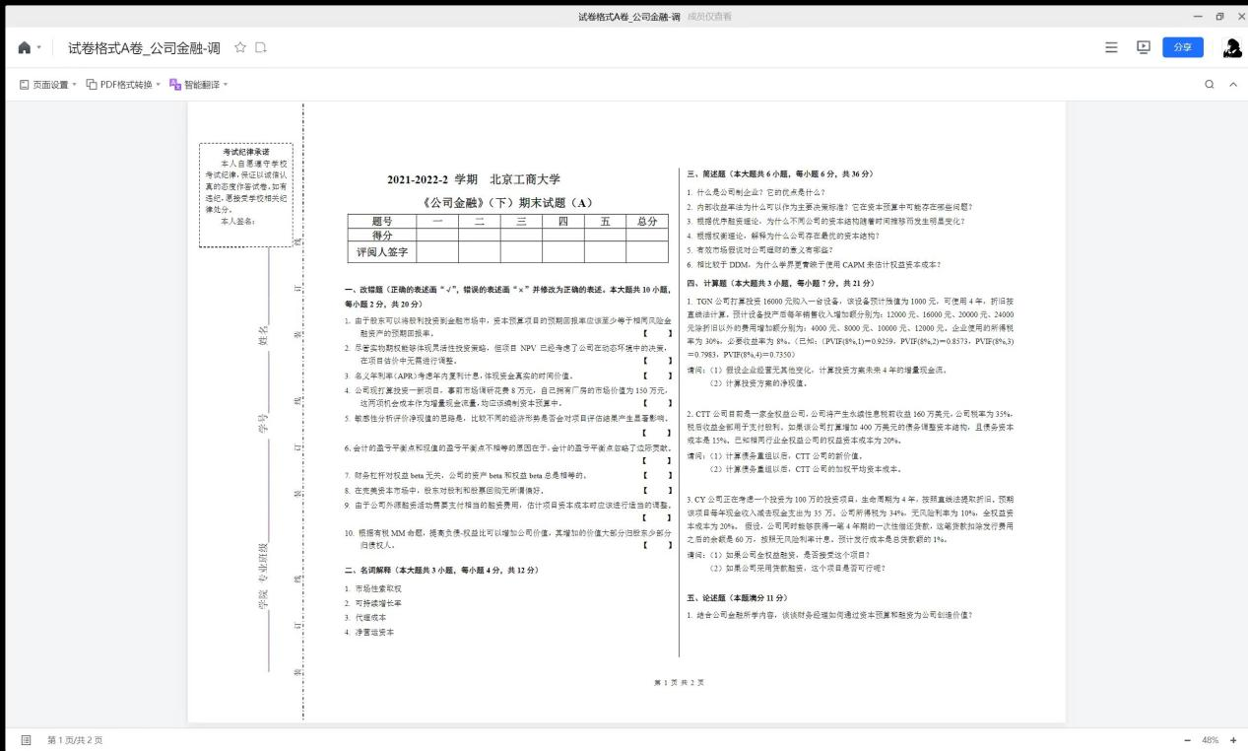二、
2、可持续增长率是指不发行新股、不改变经营效率( 不改变销售净利率和资产周转率)和财务政策( 不改变权益乘数和利润留存率)时，其销售所能达到的增长率。

3、代理成本是指因代理问题所产生的损失 ，及为了解决代理问题所发生的成本。

4、净营运资本是企业流动资产总额减去各类流动负债后的余额
三1、
公司制企业是指按照法律规定，由法定人数以上的投资者(或股东）出资建立、自主经营、自负盈亏、具有法人资格的经济组织。
(1)容易转让所有权。(2)有限债务责任。(3)公司制企业可以无限存续，一个公司在最初的所有者和经营者退出后仍然可以继续存在。(4)公司制企业融资渠道较多，更容易筹集所需资金。
1.市场索取权指可以在金融市场上买卖交易的财产索取权利，包括股东和债权人对公司财产的索取权。
三5、

(一)管理者不能通过改变会计方法提升股票价值

(二)管理者不能通过金融投机获利

(三)关注自己公司的股价是有益的：

资本市场既是企业的一面镜子,又是企业行为的校正器
三2、内部收益率发能作为主要决策的标准是因为，能够把项目寿命期内的收益与其投资总额联系起来，指出这个项目的收益率，便于将它同行业基准投资收益率对比，确定这个项目是否值得建设。
问题：（1）该方法隐含地假设企业能够以项目的内部收益率对从项目中回收的现金流进行再投资，而该假设可能与现实不符；
（2）做互斥项目的选择时，使用内部收益率法可能得到错误的结论；
（3）当项目的现金流量出现波动时（现金流符号变化的次数大于一次），不能使用内部收益率法作为决策指标；
（4）忽略了投资项目在年限和投资规模上的差异。
三4、权衡理论认为，负债可以为企业带来税额庇护利益，但各种负债成本随负债比率增大而上升，当负债比率达到某一程度时，息税前盈余（EBIT）会下降，同时企业负担代理成本与财务拮据成本的概率会增加，从而降低企业的市场价值。因此，企业融资应当是在负债价值最大和债务上升带来的财务拮据成本与代理成本之间选择最佳点
三3、优序融资理论以信息不对称理论为基础，并考虑交易成本的存在。认为,公司为新项目融资时，将优先考虑使用内部的盈余，其次采用债券融资，最后才考虑股权融资。根据优序融资理论可知，当融资时最开始使用内部盈余，负债部分小，随着时间变换，内部融资无法满足企业扩大的需要，因此又将采取负债融资。这使得债务比重升高，到最后，采用股权融资时，公司资本结构又会变化。
三6

6.DDM 的缺点则是函数中⾃变量的细微变化会对股票价值的评估结果产⽣很⼤的偏差。并且DDM 对实际的投资仍然太过理论。实际投资中如果股票从来不知福任何红利，这个股票的内在价值就为0，就根本没有价值。CAPM 只需计算⼀个β，所以⼀般在估价时常
使⽤CAPM 模型。判断：1.V
2.X。NPV无法在充分动态环境决策，在评估中也需要调整X。
3.X。有效利率考虑了
4.X。事前调研属于沉没成本，不是增量现金流，不编入
5.V。
6.X。忽略了货币时间价值
7.X。有关，两个贝塔并不总是相等
8.V
9.V
10.X。大部分归在债权人。
五.财务经理应该合理安排资本预算和融资结构，控制好企业发展节奏，保持融投良性匹配。围绕企业战略需求，在融资方面，通过一系列融资手段的组合，保障企业发展所需资金，通过稳健的投资，实现企业的健康发展。

